上机题五
1853790 庄镇华

题目：例题 EXP5.ASM 在一字节数组中找出最小数，存入指定单元。阅读理解
该程序并在此基础上完成： 编一汇编语言程序，找出首地址为 DATA 的 N 个字 数组中的最大偶数，并将该最大偶数按十六进制显示出来。数据段定义如下：

MYDATA SEGMENT
DATA DW 1234H,5678H,9D4CH,0D7H,0,-1,7D2AH,8A0EH,10F5H,645DH
N EQU $-DATA
MYDATA ENDS

（1）在源程序中请直接复制使用该数据段，并自行编写的代码段，构成完整的
汇编语言源程序，完成程序功能。经汇编、连接后能正常运行，并显示找出的最
大偶数。将源程序命名为 E+学号.ASM，如 E1850123.ASM。

MYDATA SEGMENT
DATA DW 1234H,5678H,9D4CH,0D7H,0,-1,7D2AH,8A0EH,10F5H,645DH
N EQU $-DATA
MYDATA ENDS
CODE SEGMENT
ASSUME CS:CODE,DS:MYDATA
START: MOV AX,MYDATA
MOV DS,AX
MOV CX,N
SAR CX,1H
MOV BX,OFFSET DATA
MOV AX,8000H;最小的有符号偶数
AGAIN: ADD BX,2
CMP AX,[BX-2]
JGE NEXT
TEST WORD PTR [BX-2],01H
JNZ NEXT
MOV AX,[BX-2]
NEXT: LOOP AGAIN
MOV BX,AX
MOV CH,4
MOV CL,4
ROTATE: ROL BX,CL
MOV AL,BL
AND AL,0FH
ADD AL,30H
CMP AL,3AH
JL PRINTIT
ADD AL,7
PRINTIT:MOV DL,AL
MOV AH,2
INT 21H
DEC CH
JNZ ROTATE
MOV AH,2
MOV DL,48H
INT 21H
MOV AH,4CH
INT 21H
CODE ENDS
END START

运行结果：7D2AH

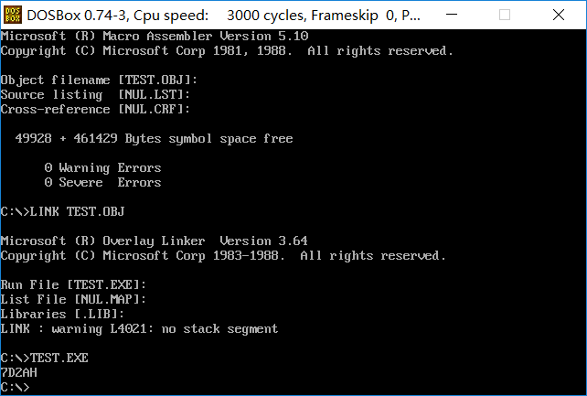

（2）在（1）的基础上，仅在数据段给定的这 10 个数据后面自行添加若干个数
据，其中 1 个必须是你认为是所有这些数据中的最大偶数，不用修改如何代码。
经重新汇编、连接、程序运行后应能显示该数。在报告中应写明你加入了哪几个
数据，并附加截图说明程序运行的结果。

添加的数据：8000H,0FFFEH,10H,7FFFH,7FFEH，最大的偶数：7FFEH
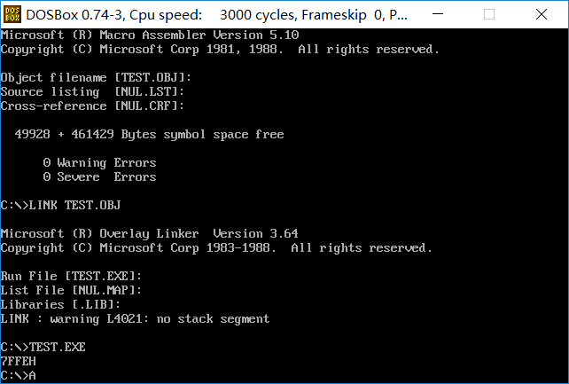

（3）在（2）正常完成的情况下，将该程序改为主、子程序结构。主程序采用计
数循环方式在此数组中找出最小偶数，放入 BX 寄存器，调用子程序完成将 BX
寄存器的内容按十六进制显示。子程序的功能则为将 BX 寄存器中的二进制数按十六进制在屏幕上显示出来。主、子程序在同一代码段中，利用 BX 寄存器传递参数。主、子程序名自定，主程序返回 DOS 应采用第 2 种（非 4CH 号功能调用） 方式。仍将该源程序以 E+学号.ASM 为文件名存盘，如 E1850123.ASM。

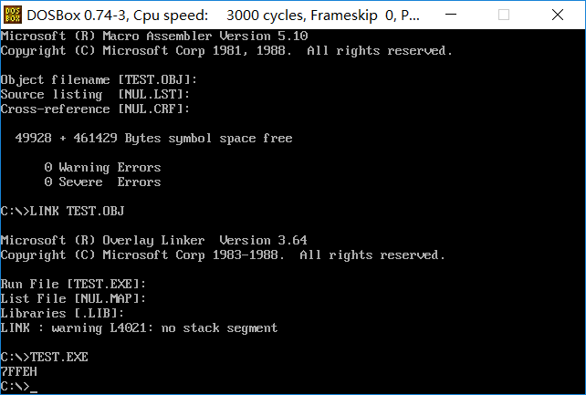
要注意此时采用另一种主程序返回的方式，需要将最后一行的END START改为END MAIN

（4）报告应含有上面（1）的内容和（2）、（3）各程序汇编、连接的过程，和程序运行结果的截图，以及其他要说明的问题。将报告以 WORD 文档的形式，如果你的学号为 1850123，则起文件名为 E1850123.DOC。加上源程序文件
E1850123.ASM 一起加入附件。
以下是选做部分：

（5）选做部分 1：利用模块化程序设计方法，分模块编写程序。分别编写主程
序模块和子程序 DISPBX 的模块，完成程序的调试。调试时可以利用例题中的
DISPBX.ASM，也可以自己重新编写。程序完成后请将主模块程序命名为 F+学
号.ASM，如 F1850123.ASM 发送至作业邮箱，不用发送含有 DISPBX 的子模块。我收到后会汇编、连接主模块和我这里的 DISPBX（例题中的那个）来运行你的程序，并作出评判。

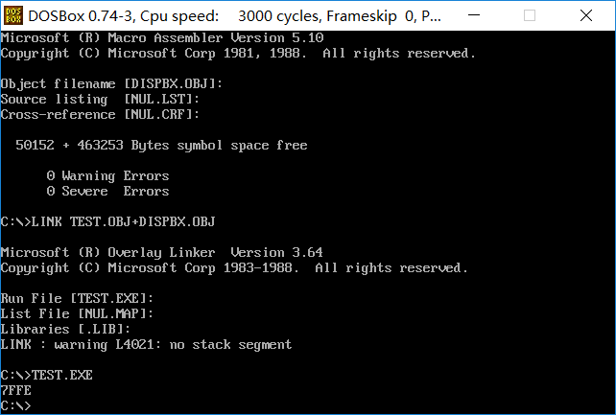

（6）选做部分 2：在（5）的基础上，主模块完成的功能除了能找最大偶数，还能同时找出最小偶数，并 2 次调用 DISPBX 子模块，显示最大偶数和最小偶数。如能完成，则在报告中增加相关的内容和增加一个 G1850123.ASM 的附件。
